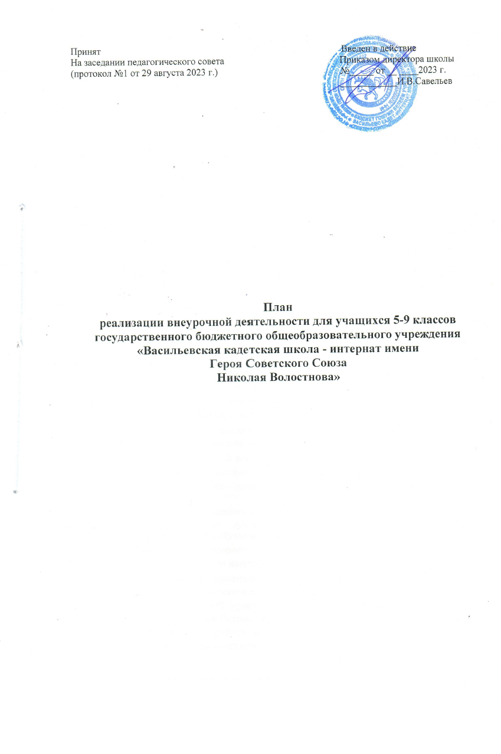
План внеурочной деятельности основного общего образования.
для 5 – 9 классов
Под внеурочной деятельностью следует понимать
образовательную деятельность, направленную на достижение планируемых результатов освоения основной образовательной программы (личностных, метапредметных и предметных), осуществляемую в формах, отличных от урочной.
Внеурочная деятельность объединяет все виды деятельности школьников (кроме учебной деятельности на уроке), в которых возможно и целесообразно решение задач воспитания и социализации детей, и является одной из форм организации свободного времени обучающихся. Обязательным условием организации внеурочной деятельности является ее воспитательная направленность с учетом рабочей программы воспитания.
Цель внеурочной деятельности: создание условий для проявления и развития ребенком своих интересов на основе свободного выбора, понимание духовно-нравственных ценностей и культурных традиций.
Основные задачи организации внеурочной деятельности при получении основного общего образования:
- организовать общественно-полезную и досуговую деятельность учащихся совместно с семьями обучающихся;
- выявить интересы, склонности, способности, возможности обучающихся к различным видам деятельности;
- создать условия для индивидуального развития ребенка в избранной сфере внеурочной деятельности;
- продолжить формирование системы знаний, умений, навыков в избранном направлении деятельности;
- развить опыт творческой деятельности, творческих способностей;
- создать условия для реализации приобретенных знаний, умений и навыков;
- продолжить развитие опыта неформального общения, взаимодействия, сотрудничества;
- расширить рамки общения с социумом.
План внеурочной деятельности состоит из двух частей: части, рекомендуемой для всех обучающихся, и вариативной части.
Внеурочная деятельность в части, рекомендуемой для всех обучающихся, представлена следующими направлениями:
- 1 час в неделю - информационно-просветительские занятия патриотической, нравственной и экологической направленности «Разговоры о важном» (понедельник, первый урок) с целью развития ценностного отношения обучающихся к своей Родине - России, населяющим ее людям, ее уникальной истории, богатой природе и великой культуре. Реализация программы занятий «Разговоры о важном» возложена на классных руководителей;
- 1 час в неделю - занятия по формированию функциональной грамотности обучающихся (в том числе финансовой грамотности) с целью развития способности обучающихся применять приобретённые знания, умения и навыки для решения задач в различных сферахжизнедеятельности, (обеспечение связи обучения с жизнью);
1 час в неделю - занятия, направленные на удовлетворение профориентационных интересов и с целью развития ценностного отношения обучающихся к труду, как основному способу достижения жизненного благополучия и ощущения уверенности в жизни;
В вариативную часть плана внеурочной деятельности включены:
- занятия, связанные с реализацией особых интеллектуальных и социокультурных потребностей обучающихся (в том числе для сопровождения изучения отдельных учебных предметов на углубленном ровне, проектно-исследовательской деятельности, исторического просвещения) с целью интеллектуального и общекультурного развития обучающихся, удовлетворения их особых познавательных, культурных, оздоровительных потребностей и интересов;
  - занятия, направленные на удовлетворение интересов и потребностей обучающихся в творческом и физическом развитии (в том числе организация занятий в различных творческих объединениях - музыкальных, хоровых, танцевальных студиях, кружках художественного творчества, школьных музеях, школьных спортивных клубах, спортивных секциях и т.п.) с целью удовлетворения интересов и потребностей обучающихся в творческом и физическом развитии, помощи в самореализации, раскрытии и развитии способностей и талантов;
- занятия, направленные на удовлетворение социальных интересов и потребностей обучающихся (в том числе в рамках Российского движения школьников, Юнармии) с целью развития важных для жизни подрастающего человека социальных умений - заботиться о других и организовывать свою собственную деятельность, лидировать и подчиняться, брать на себя инициативу и нести ответственность, отстаивать свою точку зрения и принимать другие точки зрения.
Количество часов, выделяемых на внеурочную деятельность, составляет за 1 год обучения на уровне основного общего образования не более в год — 136 часов.
Величина недельной образовательной нагрузки (количество занятий), реализуемой через внеурочную деятельность, определяется за пределами количества часов, отведенных на освоение обучающимися учебного плана, до 10 часов в неделю на проведение занятий в каждом классе.
Принципы организации внеурочной деятельности в ГБОУ «Васильевская КШИ им. Героя Советского Союза Н.Волостнова им. Героя Советского Союза Н.Волостнова»
- интерес (поможет укрепить контакты педагогов с детьми, будет способствовать формированию в глазах детей позитивного восприятия школы.
- вовлечения в нежелательные, антисоциальные виды деятельности); сотрудничество (помогает детям взрослеть, преодолевая свою инфантильность и развивая самостоятельность и ответственность);
- доверие (поможет ему сплотить вокруг себя детей и стать для них значимым взрослым, к которому дети больше прислушиваются, чьи требования и просьбы воспринимаются позитивнее, чье поведение и жизненные принципы охотнее воспринимаются ими в качестве образцов
для подражания);
- неназидательность (содержание внеурочных занятий не должно преподноситься ребенку в форме назиданий, ребенок не должен становиться пассивным потребителем информации, важно дать ему самому делать выводы из увиденного и услышанного на занятиях: спорить, доказывать свою точку зрения, слышать мнения других).
План внеурочной деятельности (недельный)
Государственое бюджетное общеобразовательное учреждение "Васильевская кадетская школа - интернат имени Героя Советского Союза Николая Волостнова"
Учебные курсы | Количество часов в неделю
Учебные курсы | 5а | 5б | 5и | 6а | 6б | 6и | 7а | 7б | 7и | 8а | 8б | 8и | 9а | 9б
«Разговоры о важном» | 1 | 1 | 1 | 1 | 1 | 1 | 1 | 1 | 1 | 1 | 1 | 1 | 1 | 1
«Профориентация» | 1 | 1 | 1 | 1 | 1 | 1 | 1 | 1 | 1 | 1 | 1 | 1 | 1 | 1
«Основы функциональной грамотности» | 1 | 1 | 1 | 1 | 1 | 1 | 1 | 1 | 1 | 1 | 1 | 1 | 1 | 1
Проектно – исследовательская деятельность (естественно-научный блок) | 1 | 1 | 1
«Спортивно-оздоровительный» |  |  |  |  |  |  |  |  |  | 1 | 1 | 1
«Музейное дело» |  |  |  |  |  |  | 1 | 1 | 1
Проектно – исследовательская деятельность (гуманитарный блок) |  |  |  | 1 | 1 | 1
Проектно – исследовательская деятельность |  |  |  |  |  |  |  |  |  |  |  |  | 1 | 1
ИТОГО недельная нагрузка | 4 | 4 | 4 | 4 | 4 | 4 | 4 | 4 | 4 | 4 | 4 | 4 | 4 | 4

